**关于举办2018届学生毕业典礼及学生离校相关工作安排的通知**

2018届全体同学：

毕业典礼和学士学位授予仪式是大学生顺利完成学业并获得学士学位的重要历史见证，是青年学子成长成才过程中的重要里程碑。为增强广大毕业生的荣誉感、归属感、自豪感和凝聚力，学校将为全体2018届毕业生举办盛大隆重的毕业典礼、学位授予仪式和毕业生晚会，欢迎广大毕业生踊跃参与。现将相关工作安排如下：

一、时间安排

|  |  |  |  |  |  |
| --- | --- | --- | --- | --- | --- |
| **序号** | **活动安排** | **时间** | **地点** | **面向对象** | **备注** |
| 1 | 毕业典礼暨  学位授予仪式 | 7月3日8：18（学生8：00入场完毕） | 体育馆 | 全体毕业生（自愿报名至各系） | 附：典礼流程、座位图、学位授予礼仪规范 |
| 2 | “难忘东软情，豪迈踏征程”毕业生晚会 | 7月3日18：00 | 体育馆 | 全体毕业生（自愿参与） | 附：晚会节目单 |
| 3 | 毕业纪念T恤衫发放 | 7月2日 | 各系 | 全体毕业生 | 附：设计样图 |
| 4 | 毕业证、学位证发放，离校手续办理 | 7月4日 | 各系、三期学生公寓、二期学生公寓 | 全体毕业生 |  |

二、相关要求

1、本次毕业典礼暨学位授予仪式上，校长温涛教授将为每一位到场毕业生颁发毕业证、援正流苏、合影留念。请广大毕业生积极配合现场工作人员的组织安排，确保仪式顺利有序。同时学校也为家长预留座席，欢迎毕业生家长莅临现场观礼，共同见证学生毕业的庄严时刻。

2、学校将配备专门的摄影师，记录学生毕业瞬间，典礼结束后毕业生可凭学号到指定地址下载相关影像资料，留存纪念。

3、请参与毕业典礼的同学严格按照要求着装，遵守学位授予仪式的礼仪规范。**（具体要求详见附件3）**。

4、学校为每位2018届毕业生准备了毕业纪念T恤衫，由各系具体组织发放，请参加毕业生晚会的广大毕业生着统一T恤衫出席。

5、毕业生离校手续办理由学生工作部及各系联合组织开展，请2018届毕业生按照本系具体要求有序办理，安全离校、文明离校。

度尽寒窗扬帆破浪酬壮志，掀开彩卷立地擎天建丰功，衷心希望2018届毕业生珍惜在校的最后时刻，也请接受母校送给大家的最真挚美好的祝福，祝愿2018届全体毕业生志存高远、前程似锦！

附件：

1. 毕业典礼暨学位授予仪式流程
2. 学位授予仪式礼仪规范
3. 毕业生晚会节目单
4. 毕业纪念T 恤衫样图

党委学生工作部

校团委

2018年6月27日

附件1：

**2018届学生毕业典礼暨学位授予仪式流程**

一、毕业典礼

1.播放毕业MV

2.介绍参会领导

3.奏唱国歌

4.校领导公布2018届毕业生名单及学位授予决定、辅修学士学位授予决定

5.校领导宣读2018届省、市、校优秀毕业生通报及决议。

6.优秀毕业生颁奖仪式

7.毕业生代表发言

8.家长代表发言

9.教师代表发言

10.温涛校长讲话

11.毕业生宣誓

12.合唱校歌

二、学位授予仪式

1、毕业证发放：全体专科毕业生按系依次上台，校长为学生逐个颁发毕业证书，合影。

2、学位授予：全体本科毕业生按系依次上台，校长为学生逐个颁发毕业证，援正流苏，合影。

附件2：

**学位授予仪式学生礼仪规范**

**一、着装要求**

上台的学士学位获得者应着相应学科门类的学士学位服，并遵照以下着装要求（专科毕业生要求同下）：

* 男同学——白或浅色衬衣，可系领带，深色裤子，深色皮鞋；
* 女同学——白或浅色衬衣，可扎领结，深色裤子或深、素色裙子，深色皮鞋。
* 学位帽：帽子开口的部位置于脑后正中，帽顶与着装人的视线平行。
* 流苏：流苏系挂在帽顶的帽结上，沿帽檐自然下垂。未授予学位时，流苏垂在所戴学位帽右前侧中部。学位授予仪式上，由校长把流苏从学位获得者的帽檐右前侧移到左前侧中部，并呈自然下垂状。

**二、学位授予礼仪**

* 学生上台，在距离主席台一步位置处向学位授予人标准鞠躬；
* 学生稍微低头，学位授予人把流苏从帽檐的右前侧移到左前侧中部，并呈自然下垂状；
* 学生抬头同时伸出双手从学位授予人手中接过学位证书；
* 学生接过学位证书后，左手顺势握住证书下方，将证书正面朝外，平贴近左胸前，右手前伸与学位授予人握手，自然转身面向台下观众；
* 学生与学位授予人合影；
* 学生走下主席台，可观礼亦可自行离场。

附件3：

**“难忘东软情，豪迈踏征程”2018届毕业生晚会节目单**

1.[开场舞](https://www.bilibili.com/video/av11566552) 《 第一天 》 大学生艺术团

**第一篇章 忆风华·青春无悔**

毕业季mv《天涯共比肩》

2. 说唱《 大东软，我的爱 》 继续教育学院

3. 礼仪走秀 《青春纪念册》 大学生艺术团

4．现代舞 《炫舞青春》 大学生艺术团

**第二篇章 秉初心·砥砺前行**

视频《成长》

5. 情景表演《[老师，您好](http://tv.cntv.cn/video/VSET100384654880/7df9d0d6d01d43ad98458c100431f769&tn=57095150_3_oem_dg)》 东软之声广播台

6． 民族舞蹈 《 书简 》 大学生艺术团

7． 情景剧《匆匆那年》 大学生艺术团

8．阿卡贝拉 《情非得已》 大学生艺术团

**第三篇章 新时代·扬帆起航**

视频《祝福》

9．情景剧《同学》 大学生话剧团

10. 乐队 《不再犹豫》 《海阔天空》 2018届毕业生代表

11. 毕业生诗朗诵《难忘母校情》 2018届毕业生代表

12. 小合唱《启程》 2018届毕业年级素质教师代表 大学生艺术团

附件4：

**2018届毕业纪念T恤衫**

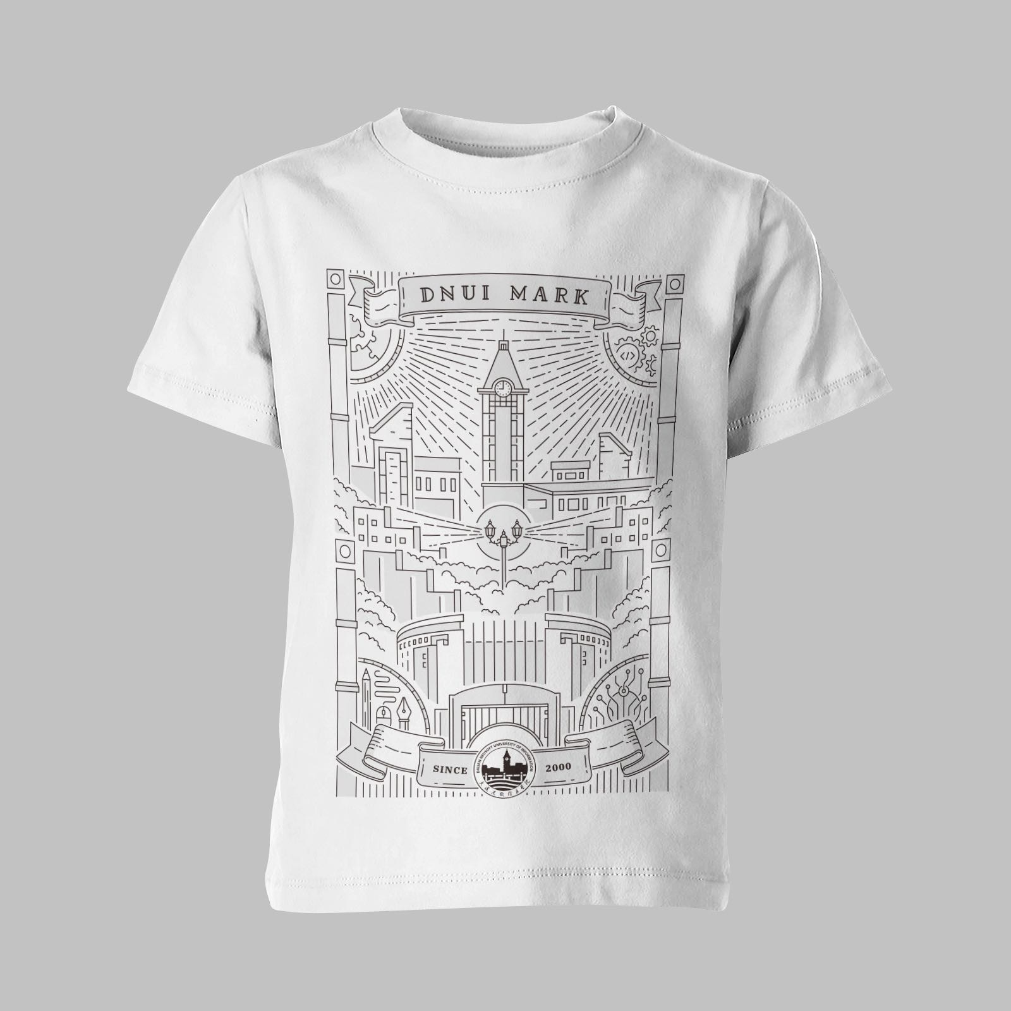

图案设计：视觉传达设计专业 栾鹏